XG659 投入式制冷器
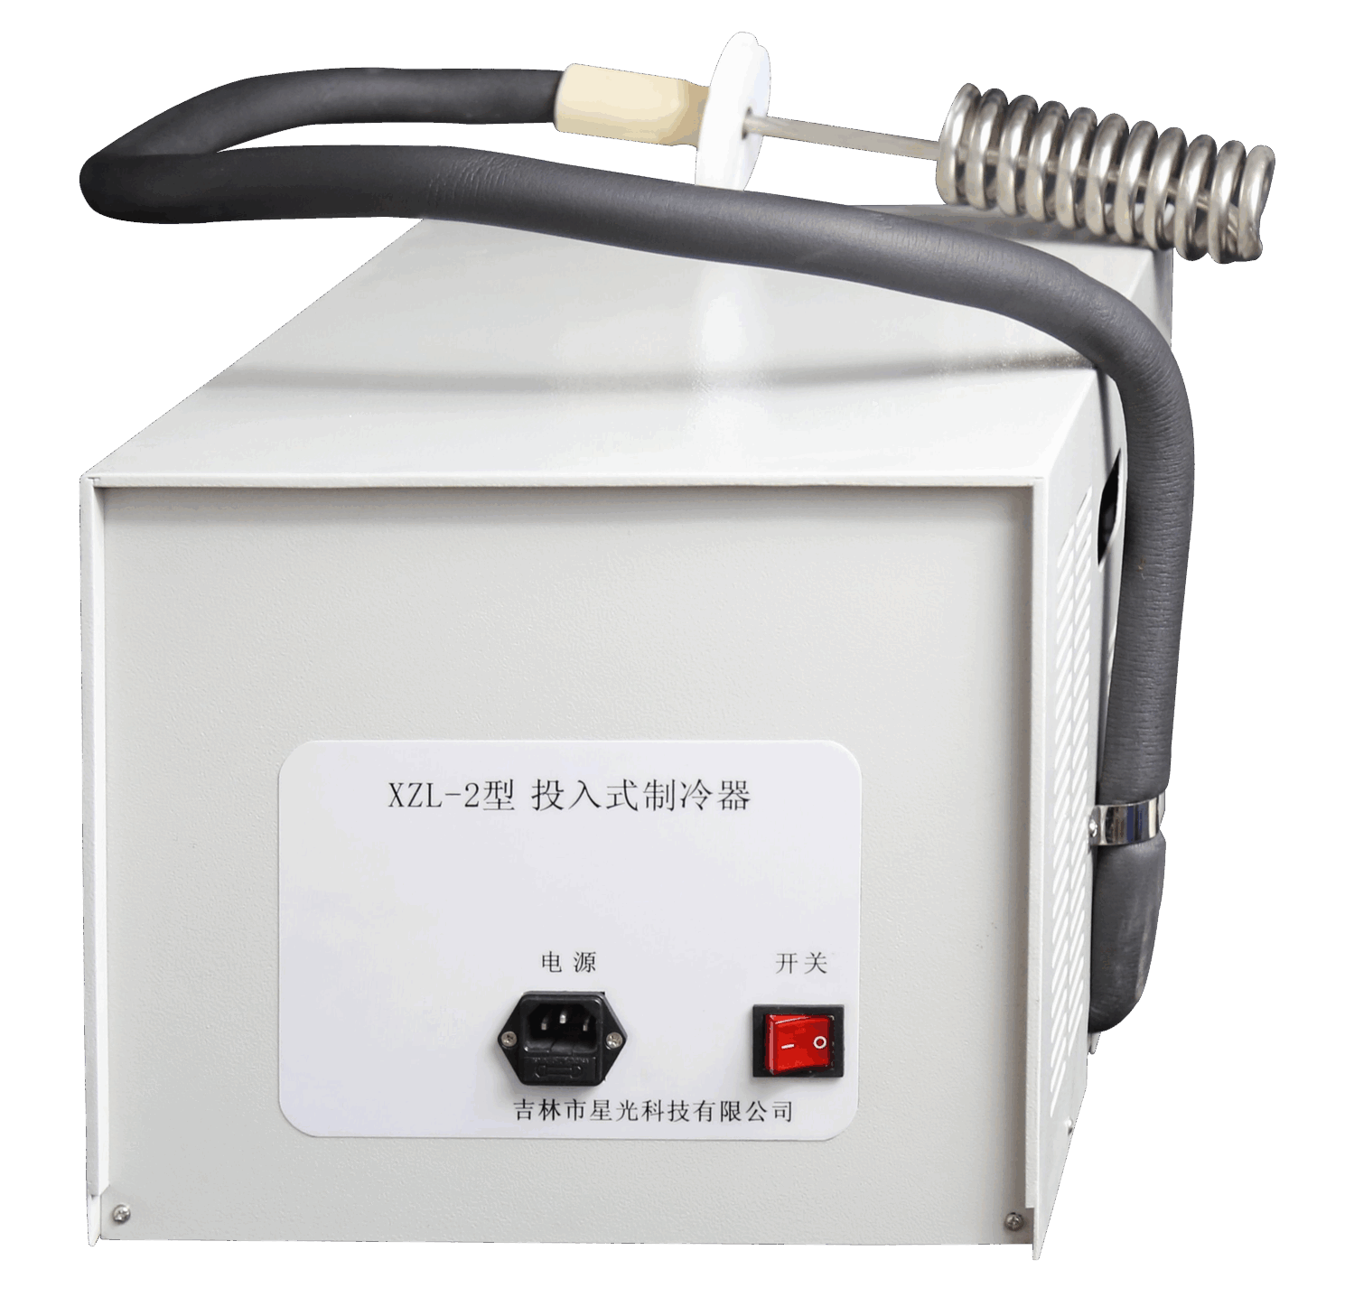

XG659 投入式制冷器（原XZL-2）用于各种实验浴的制冷，如运动粘度、抗泡沫、密度试验器的制冷。
主要特点
- 体积小，摆放方便
- 噪音低，耗电少
- 制冷速度快，使用灵活
技术指标
制冷头尺寸：ф52X160mm
软管长度：约1300mm
电源功率：180W
外形尺寸：450mm×370mm×390mm
重 量：21.5kg

